INDICAÇÃO Nº 3565/2019

Sugere ao Poder Executivo Municipal a instalação de abrigo em ponto de ônibus, com cobertura e bancos na Rua João Arnaldo Boarreto ao lado do número 622 – Bairro Cruzeiro do Sul;

Excelentíssimo Senhor Prefeito Municipal,

Nos termos do Art. 108 do Regimento Interno desta Casa de Leis, dirijo-me a Vossa Excelência para sugerir que, por intermédio do Setor competente, que proceda a instalação de abrigo em ponto de ônibus com cobertura e bancos na Rua João Arnaldo Boarreto ao lado do número 622 – Bairro Cruzeiro do Sul, neste município.

Justificativa:

Moradores que utilizam o referido ponto de ônibus solicitam com urgência, a instalação de um abrigo adequado, visto que no local não há cobertura nem bancos, moradores colocaram blocos no chão para as pessoas se sentarem. A instalação do abrigo traria um pouco de comodidade aos passageiros, especialmente os mais idosos que aguardam por transporte.
Por isso, solicitamos providências imediatas para o local.

Plenário “Dr. Tancredo Neves”, em 19 de novembro de 2019.

Marcos Antonio Rosado Marçal

Marcos Rosado

-vereador-
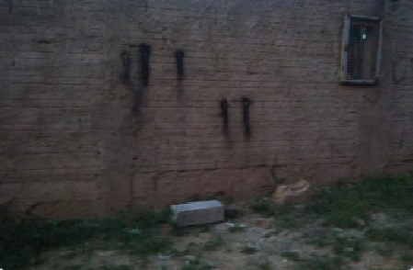
Imagem do ponto de ônibus sem cobertura e bancos

